Развитие пространственных представлений
и навыков ориентировки
Тема: «Космос»
Задачи:
- продолжать учить детей правильно использовать пространственные термины (за, около, на и т. д.),
- закреплять умения определять и словесно обозначать пространственное расположение предметов на примере космоса,
- развивать ориентировку на плоскости.

Задания

Сосчитай сколько ракет летит направо, сколько налево.

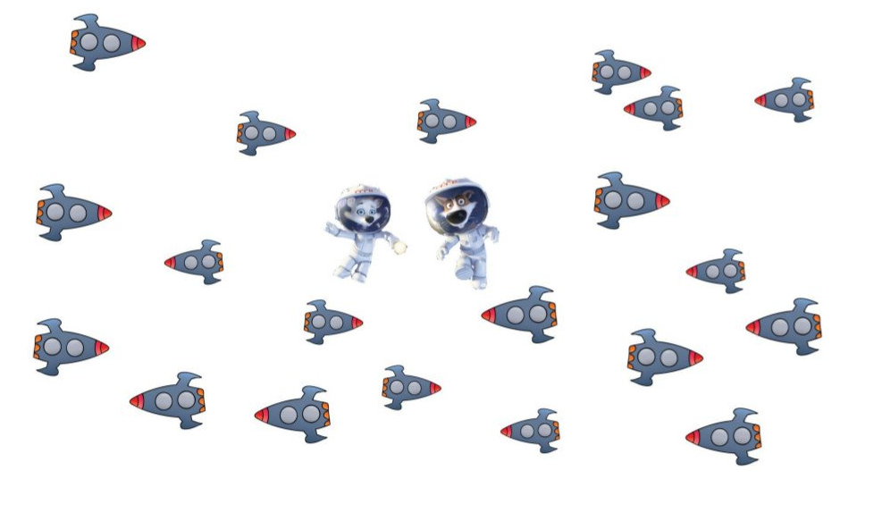
Назови место положения котят, используя предлоги.
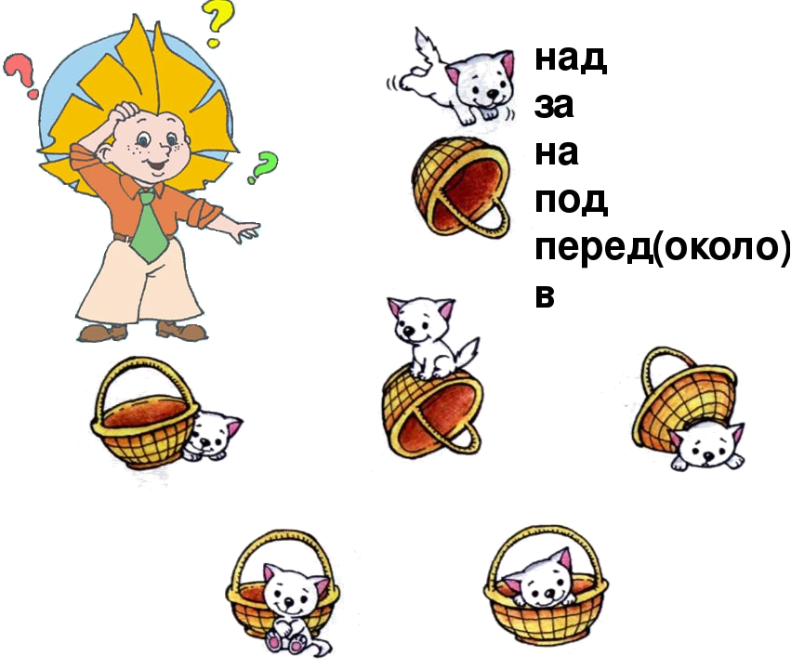

Зрительная гимнастика

Каждый космонавт должен уметь ориентироваться в космосе. Давайте проведем учения.
В космосе так здорово! (Быстрое моргание глазами). Звёзды и планеты. (Направление взора вверх, вниз). В чёрной невесомости (Медленно – Вправо) Медленно плывут! (Медленно – Влево).
В космосе так здорово! («Зажмурить» глаза, широко открыть). Острые ракеты. (Направление взора по кругу). На огромной скорости. (По часовой стрелке). Мчатся там и тут! (Против часовой стрелки).

Пройди лабиринты
Эти задания развивают у детей прослеживающие функции глаз, так как важное условие этой игры прослеживать только глазами.

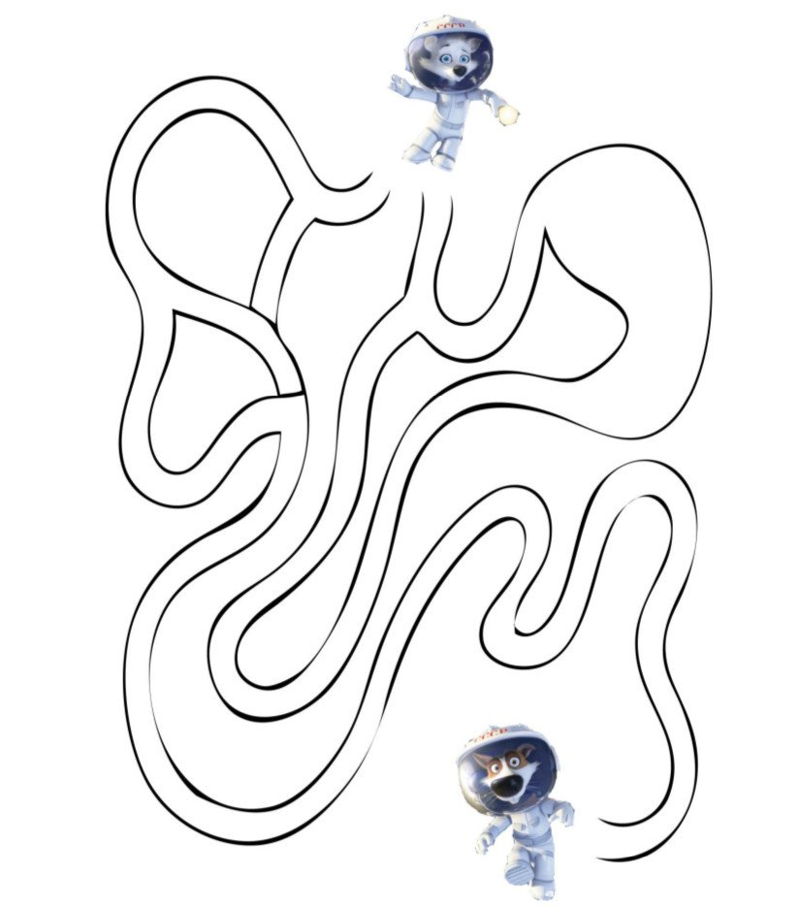 | 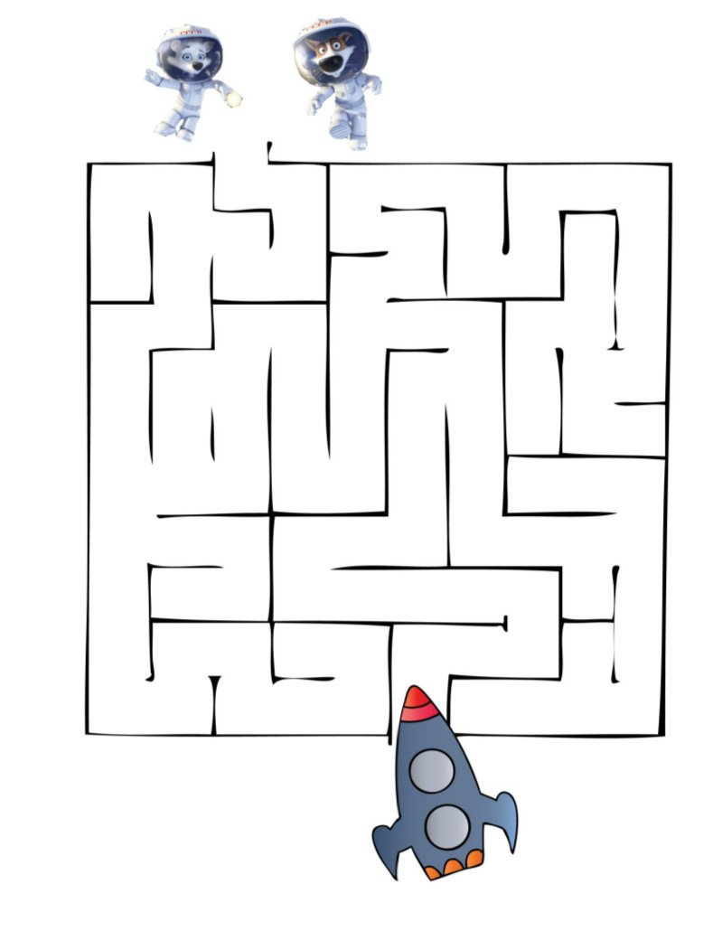

Назвать что слева от космонавта, что справа, что впереди.
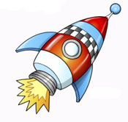

Что получится, если соединить цифры по порядку
(начать с единицы и закончить единицей, задание выполнять только глазами). Затем можно ребенку предложить «нарисовать» звезду в воздухе, а потом на листе бумаги.
